FPGS Desarrollo de Aplicaciones Multiplataforma  DAM | José Ramón Blanco Gutiérrez  Sistemas Informáticos  Tarea 8
EJERCICIOS TAREA 8

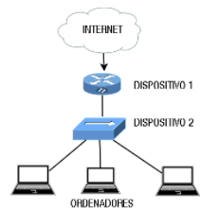

Ejercicio 1
En base al siguiente esquema de red, reconoce los dispositivos 1 y 2, y rellena la tabla con los datos pedidos.

 | Nombre | Nivel OSI | Función del dispositivo
Dispositivo 1 | Router (Enrutador)   | Capa 3, capa de RED. | Conectar dos redes diferentes (o más de dos), un router tiene como función
Dispositivo 2 | Hub (Concentrador)   | Capa 1, Capa Física. | Un hub es un dispositivo que permite conectar varios ordenadores, perol a información se envía a todos por igual. (Obsoleta)
Dispositico 2  (opción 2) | Switch (Conmutador)  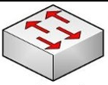 | Capa 2. Capa de enlace de datos. | Permite conectar varios equipos, pero de una forma muy efectiva e inteligente, el dispositivo sabe a quien va dirigido un paquete y por lo tanto solo se lo envía a ese dispositivo. (La opción actual)

Ejercicio 2
Con respecto al anterior esquema, contestar:

- ¿Qué topología de conexión tenemos en el esquema si tomamos como referencia el Dispositivo 2?
- Topología en Estrella
- ¿Qué tipo de cable usarías para conectar los dispositivos y los ordenadores con el Dispositivo 2?
- Cable de par trenzado
- ¿Qué conectores usarías y con qué estándar de conexión?
- Conectores RJ-45 con el estándar ANSI/EIA/TIA 568 B en ambos extremos, los cables directos.

Ejercicio 3
Rellenar si se necesita cable directo o cruzado (desde el punto de vista teórico) para unir los 2 elementos indicados en cada fila:

2 dispositivos a unir con cable ¿Cable directo o cruzado?

1 PC y 1 switch | Cable Directo, para unir un dispositivo con otro de nivel inmediato, PC nivel 1(OSI) y switch nivel 2(OSI)
1 PC y 1 router | Cable Cruzado, para unir dos dispositivos que tienen 2 niveles de diferencia, en este caso el PC o mejor dicho la tarjeta de red es de nivel 1 (OSI) y el router de nivel 3 (OSI).
2 PC | Cable Cruzado, para unir dispositivos del mismo nivel, PC Nivel 1 (OSI)
1 switch y 1 router | Cable Directo, para unir un dispositivo con otro de nivel inmediato Switch Nivel 2 (OSI) y router Nivel 3(OSI)
2 switch | Cable Cruzado, para unir dispositivos del mismo nivel, Switch nivel 2

Ejercicio 4
Averiguar la dirección física (dirección MAC) y la dirección lógica (dirección IP) de tu tarjeta de red, en una máquina windows y en una maquina Linux. Los comandos a utilizar son:
En Linux: ifconfig / ip a / ip r / sudo apt install net-tools
En Windows: ipconfig /all

El ifconfig ya es un paquete que Ubuntu ha quitado de su instalación base, para obtenerle tenemos que instalar la net-tools.  Sudo apt install net-tools | 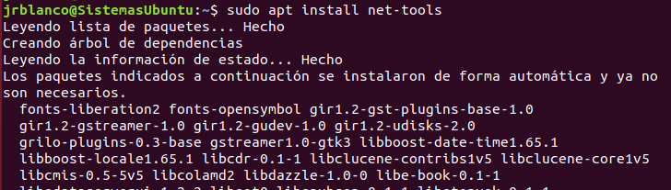

Windows
Adaptador Ethernet (No está en uso) | 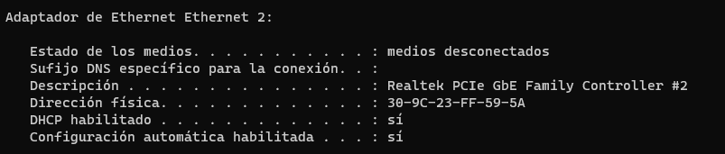
Adaptador Inalámbrica | 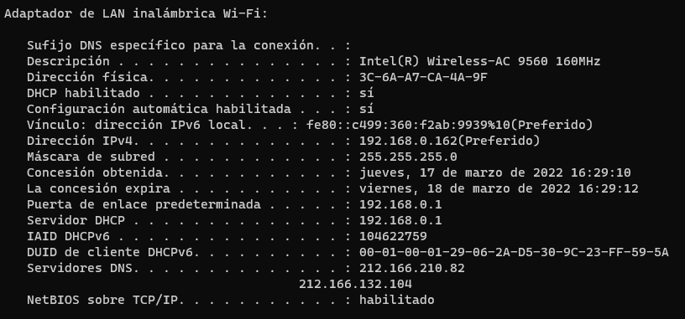

Linux Ubuntu (VirtualBox)
Usamos el ifconfig | 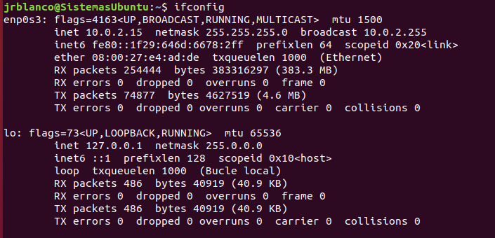
Y como ahora se usa en Linux  ip a  ip r | 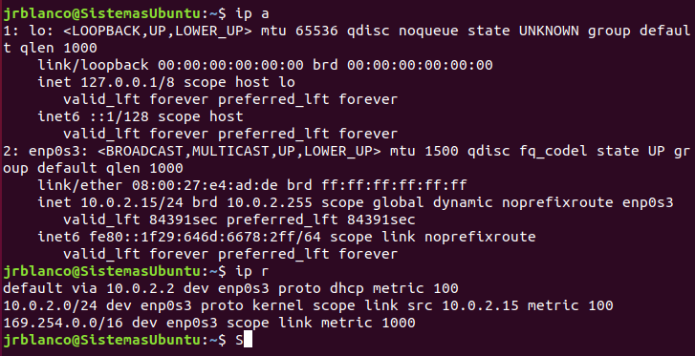

 | Dirección física | Dirección IP
Máquina Windows - Ethernet | 30:9C:23:FF:59:5A | NO CONECTADA
Máquina Windows - Inalámbrica | 3C:6A:A7:CA:4A:9F | 192.168.0.162
Máquina Linux Ethernet | 08:00:27:E7:AD:DE | 10.0.2.15/24
Máquina Linux Inalámbrica | NO PRESENTE | NO PRESENTE

Ejercicio 5
Dividir la dirección de red 200.200.10.0 en las siguientes subredes:

- 3 redes de 50 ordenadores.
- 4 redes de 12 ordenadores.
Para cada subred, especificar:

- Dirección de red y dirección de broadcast
- Dirección del primer equipo y último equipo
- Máscara de red

Dirección RED | Broadcast | 1er Equipo | Ultimo Equipo | Mascara
200.200.10.0 | 200.200.10.63 | 200.200.10.1 | 200.200.10.62 | 255.255.255.192
200.200.10.64 | 200.200.10.127 | 200.200.10.65 | 200.200.10.126 | 255.255.255.192
200.200.10.128 | 200.200.10.191 | 200.200.10.129 | 200.200.10.190 | 255.255.255.192
200.200.10.192 | 200.200.10.207 | 200.200.10.193 | 200.200.10.206 | 255.255.255.240
200.200.10.208 | 200.200.10.223 | 200.200.10.209 | 200.200.10.222 | 255.255.255.240
200.200.10.224 | 200.200.10.239 | 200.200.10.225 | 200.200.10.238 | 255.255.255.240
200.200.10.240 | 200.200.10.255 | 200.200.10.241 | 200.200.10.254 | 255.255.255.240

Especificar, ¿cuántas direcciones se pierden en total en la red?

Se pierden 14 redes, dos por cada red que son la dirección de red y de broadcast.

Ejercicio 6
Queremos crear varias subredes de 2000 PC.
Partiendo de la red dirección de red 150.200.0.0, responder:

- ¿A qué clase pertenece esta red?
Pertenece a la clase B que van desde el 128 hasta el 191
- ¿Cuál es el máximo número de subredes con 2000 PC que se pueden crear?
32 subredes se pueden hacer de 2000 PC. 65.536 / 2048 = 32
- ¿Cuántos PC exactamente puede haber en cada subred?
2046 equipos pueden formar parte de cada red: 2¹¹-2 = 2048 -2 = 2046

Como son muchas subredes, especificar de las 4 primeras subredes:
- Dirección de red y broadcast
- Dirección de primer y último equipo
- Máscara de red

Dirección RED | Broadcast | 1er Equipo | Ultimo Equipo | Mascara
150.200.0.0 | 150.200.7.255 | 150.200.0.1 | 150.200.7.254 | 255.255.248.0
150.200.8.0 | 150.200.15.255 | 150.200.8.1 | 150.200.15.254 | 255.255.248.0
150.200.16.0 | 150.200.23.255 | 150.200.16.1 | 150.200.23.254 | 255.255.248.0
150.200.24.0 | 150.200.31.255 | 150.200.24.1 | 150.200.31.254 | 255.255.248.0

